Comité station – Groupe Qualité de destination – 11 octobre 2021

Présents : Jean-Pierre FAVRE, Estelle DENIAUD BOUET, Valérie SERPOLLET, Christophe SOBRA, Eric LANGER, Romain TAUBES, Anne-Laure PECHEUR, Patrice HANRARD, Véronique MAITRE, Sonia VEILEX, Samuel MAULET, Stéphanie ROLLAND, Xavier BOEHLER, Daniel GERARDIN

Excusés : Jean-François FAVRE, Karine GACON

1/ Bilan de l’été

PNV : 14 500 passages maison de la Vanoise (16 000 N-1) < passe sanitaire
Fréquentation : familles, séniors
Attraits pour Pralo : lac des vaches, trails, …
Demandes : randos à la journée ou demi-journée
Intérêt pour plus d’échanges entre les structures pour se caler en début de saison, notamment au niveau de personnel d’accueil

G2A :
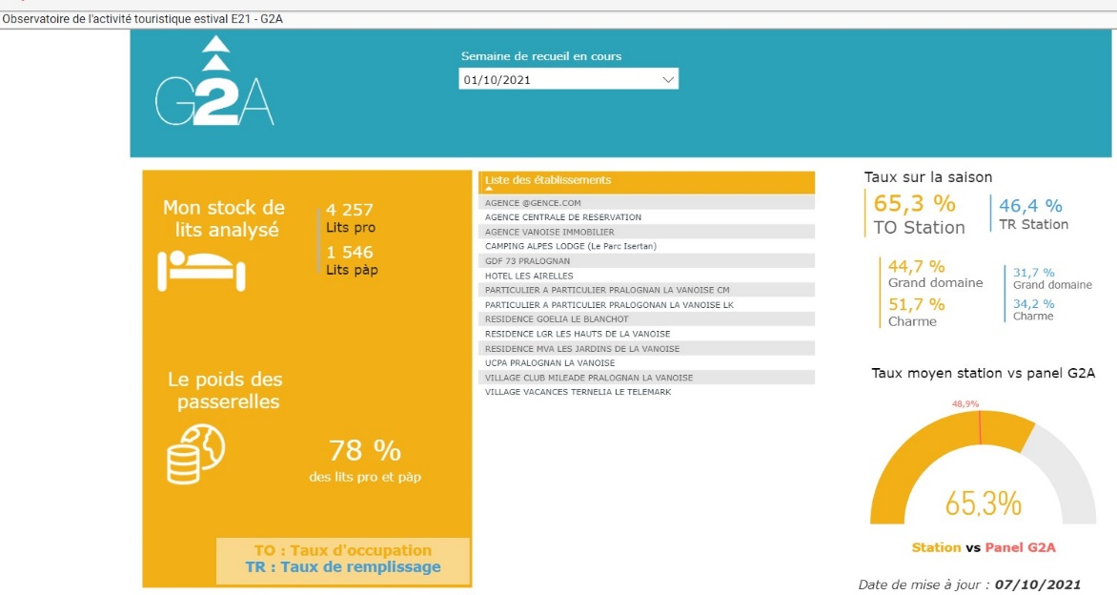

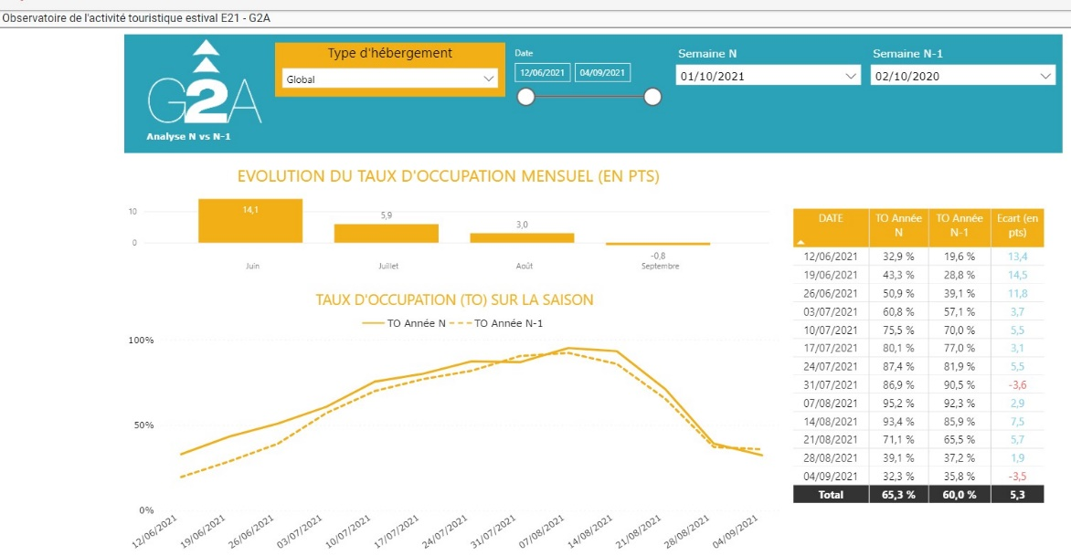

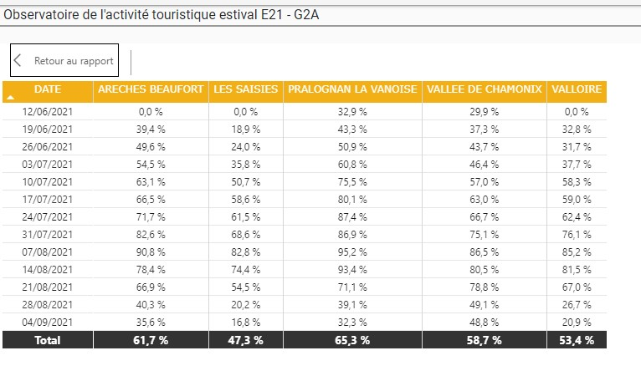

OT : 30500 passages (légère baisse /N-1)
Vente activités : 18 900€ (20 800 N-1)
Ventes boutiques : 21 500€ (26 600 N-1)

UCPA : courte saison, seulement 7 semaines, mais à 100 % (colos 6-11 ans + externat)
Prometteur pour la prochaine saison d’hiver (colos, ski de rando, week-ends adultes)

Bureau des guides : AMM : en hausse, recherche randos encadrées et accompagnées, avec Miléade : 10 randos par semaine incluses dans le séjour (changement au 10/07 plus que 3 randos, fort impact pour les AMM) (580 personnes encadrées cet été)
Fréquentation en hausse de 4 % pour les AMM au bureau des guides
Guides : en hausse sur les courses en montagne (+3%) (+4.5% 2019)
Activités annexes : en baisse -20 % parcours écureuil ; -11% parcours aventure ; -30% tyrolienne (mais hausse sur ces trois postes, par rapport à 2019)

SOGESPRAL : 77 jours Bochor ; 24 jours Génépi (+2 jours exploitation par appareil)
Quelques nouveautés cette année, par exemple Génépi : ouverture dimanche 15/08, dernière semaine 3 jours
53 540 passages (-3% N-1, +7 % / N-2) < météo défavorable [-15 % juillet (météo +++) / +4 % en août]
CA : +1.5 % / N-1 (+12 % N-2)

ONF/ sentiers : gros travaux de remise en état des sentiers et des sites après les dégâts des avalanches de l’hiver et des orages de début d’été
Gestion particulière des ouvertures/fermetures de sentiers
Ouverture de la boucle de Napremont
Ouverture piste de ski dans bois des Glières
Très forte augmentation de la pratique du VTT : conflit d’usage +
Grosse problématique du stationnement aux Fontanettes, en particulier jours d’ouverture du Génépi

AQUICE : été assez standard, bowling (+50% / été 2019 < bowling neuf et météo), patinoire (+30 % / N-1), snack (+40% / N-1 < nouvelles formules proposées), piscine (+7 % / N-1 ; -50 % / N-2), camping (-10 % / N-1 < gros problèmes électriques), SPA (bon été = 2019 < vente en ligne)
Piscine et patinoire : moins de fréquentation < passe sanitaire en particulier sur la clientèle groupes

2/ PARKINGS D’ALTITUDE :
Comptages effectués sur les 2 parkings d’altitude, en moyenne 500 voitures par jour sur l’été avec quelques pics à 700-750.
Travail en cours sur le dimensionnement des parkings (environ 400 aux Prioux, environ 350 aux Fontanettes), aller vers des parkings payants en altitude, et un service de navettes adapté
Travail avec un bureau d’étude sur la création de nouveaux parkings dans le village.

3/ Démarche Qualité : groupe qualité de destination

Comité station très représentatif = groupe qualité de destination
Obligation du référentiel
Composition : élus, techniciens, socio-professionnels
Rôle : suivi et amélioration de la satisfaction clients
Rythme : 1 tous les 15 jours pour satisfaction chaude et un en intersaison pour satisfaction froide (Voir diapos jointes)

Tableau des réclamations de l’été 2021, des actions de suivi et des actions correctives mises en place

4/ Résultats de l’enquête satisfaction clients été 2021 – G2A (voir présentation envoyée ce jour par V. SERPOLLET)

Prochain comité station : lundi 29 novembre à 14h00

